EXPERIENCE V 20
Bauanleitung

Wie in der Zeichnung zu erkennen ist, besteht die Experience V 20 aus geraden auf Stoß verleimten Brettern. Die Innenkonstruktion der Box sieht ein Mitteltongehäuse und drei Versteifungsbretter vor. Die in der Zeichnung mit "1" gekennzeichneten Versteifungsbretter haben jeweils drei Ausschnitte und bilden gleichzeitig Decke und Bodenplatte für das Mitteltongehäuse. Das mit "2" gekennzeichnete Brett hat vier Ausschnitte und stellt das untere Versteifungsbrett dar. Die Versteifungsbretter haben die gleiche Funktion wie die in anderen Bauvorschlägen vorgesehenen Lattenkreuze, nämlich die Stabilisierung paralleler Wände. Zur Kabeldurchführung sind 3 Bohrungen mit 8 mm in der Rückwand des Mitteltongehäuses nötig. Anschließend müssen diese gut abgedichtet werden. Die beiden 73 mm Ausschnitte in der Schallwand dienen zur Aufnahme der Baßreflexrohre, und in den rechteckigen Ausschnitt der Rückwand wird das Anschlußterminal eingesetzt. Die Platine der Frequenzweiche wird an die Wand hinter dem unteren Baßausschnitt befestigt.

Bedämpfung
Eine Matte Dämpfungsmaterial kommt in das Mitteltongehäuse, und die restlichen Matten werden gerollt bzw. gefaltet und so im Gehäuse verteilt, daß lediglich der Bereich direkt hinter den beiden Baßreflexrohren frei bleibt. Um ein späteres Verrutschen der Matten zu verhindern, sollten diese in den Ausschnitten der Versteifungsbretter festgeklemmt werden.
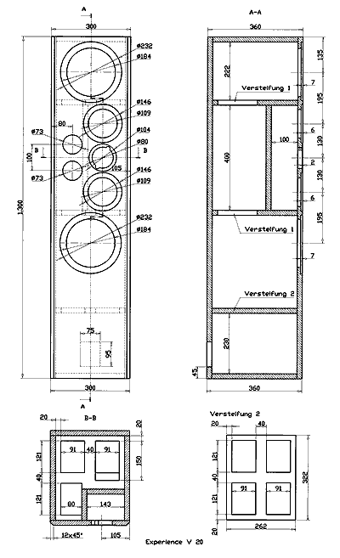
Bestückungsliste für 1 Box
Notwendige Bauteile:
Hochtöner: | G 25 FFL 8 Ohm |  |  | 1 Stück
Mitteltöner: | W 130 S 8 Ohm |  |  | 2 Stück
Tieftöner: | W 200 S 8 Ohm |  |  | 2 Stück
Frequenzweiche : | Fertigweiche "Experience V 20"
Baßreflexrohr: | BR 15.34 (volle Länge) |  |  | 2 Stück
Anschlußklemme: | BT 95 / 75 |  |  | 1 Stück
Dämpfungsmaterial: |  |  |  | 6 Beutel
Holzschrauben: | 3,5 x 25 mm |  |  | 28 Stück
Kabel: | 2 x 1,5 mm² |  |  | 3 m
 | 2 x 2,5 mm² |  |  | 2,5 m

Zuschnittliste für 1 Box
Teile | Maße (mm)
Material: 19 mm Span- oder MDF-Platte
Deckel und Boden | 322 x 262 | 2
Seitenwände | 322 x 1300 | 2
Schall- und
Rückwand | 300 x 1300 | 2
Versteifung | 322 x 262 | 3
Mittelton Rückwand | 400 x 143 | 1
Mittelton Seitenwand | 400 x 119 | 1
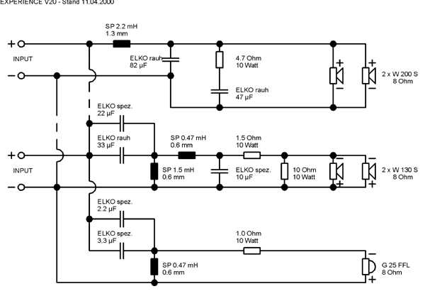

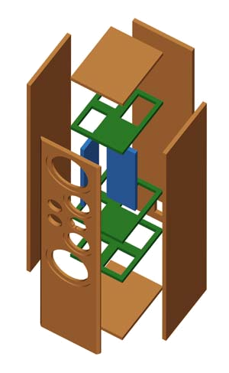

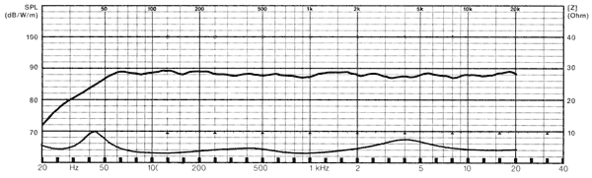

Auszug aus Stereoplay

Die Experience V 20war "die einzige im Testfeld, die so richtig kernigen Tiefbaß abstrahlen konnte. Die Experience V 20 bot aber nicht nur Muskeln, sondern auch eine mitreißende Lebendigkeit, die im Testfeld einzigartig war." "Der VISATON Experience V 20 gebührt höchste Anerkennung, denn noch nie gab es zu so einem vergleichsweise bescheidenen Preis so viel Hörvergnügen."

Einstufung: Absolute Spitzenklasse III Klang: herausragend Fazit: "Die Qualität einer Sensation"/ Testsieger

